4. November 2019 PM-Nr.: 13/2019

Innovativ, interaktiv, informativ

Holder launcht neue Website
Vier Jahreszeiten. Ein Holder. So präsentiert Holder seine multifunktionalen Geräteträger für den Winterdienst, zur Wege- und Straßenreinigung, für die Grünflächenpflege sowie für zahlreiche Spezialanwendungen. Meistens auf Messen, Vorführungen und in diversen Marketingkanälen wie Direktmailings, Anzeigen, Social Media und der Unternehmenswebsite. Letztere wurde nun einem tiefgreifenden Relaunch unterzogen, um eben dieses Motto samt dem kompletten Holder Angebotsspektrum innovativ, spannend und nutzerfreundlich darzustellen.
Die alte Website war mittlerweile in die Jahre gekommen. Umso frischer und zeitgemäßer kommt nun die neue Version daher. Alles wurde einmal komplett umgekrempelt – vom Design über die Struktur bis hin zum Content Management System. Neue Funktionalitäten sind genauso zu finden wie neu geschaffene Bereiche und zahlreiche neue Grafiken und Bilder.
Ein weiterer wichtiger Aspekt war die Suchmaschinenoptimierung (SEO). Nichts geht heutzutage mehr ohne Google. Deshalb wurde auch hier kräftig nachgelegt, indem viele inhaltliche und technische Voraussetzungen geschaffen wurden. Der eigentliche Erfolg der SEO wird erst in einigen Monaten sichtbar. Solange heißt es weiter optimieren und beobachten.
Im ersten Schritt wurden zunächst die Sprachen Deutsch, Englisch und Französisch gelauncht. Die bisher zusätzlich verfügbaren Sprachen Italienisch, Spanisch und Russisch werden genauso wie weitere Funktionalitäten und Inhalte sukzessive ergänzt.
Entdecken Sie gleich alle Neuerungen auf www.max-holder.com.
Abdruck frei, Belegexemplar erbeten
1.514 Zeichen mit Leerzeichen

Max Holder GmbH
Die Max Holder GmbH ist einer der führenden Hersteller von multifunktionalen Systemfahrzeugen für den Winterdienst, zur Wege- und Straßenreinigung, für die Grünflächenpflege sowie für zahlreiche Spezialanwendungen. Das 1888 gegründete Traditionsunternehmen aus Baden-Württemberg bietet weltweit gemeinsam mit mehr als 250 Vertriebs- und Servicepartnern professionelle Komplettlösungen und individuelle Serviceleistungen aus einer Hand. Seit September 2019 ist Holder Teil der Kärcher Gruppe.

Pressekontakt
Max Holder GmbH
Mahdenstr. 8
72768 Reutlingen
Telefon: +49 7121 930729-0
Telefax: +49 7121 930729-213
Franziska Reiche
Leitung Marketing & Kommunikation
f.reiche@max-holder.com
Telefon: +49 7121 930729-281

Bildtext
Foto: Max Holder GmbH
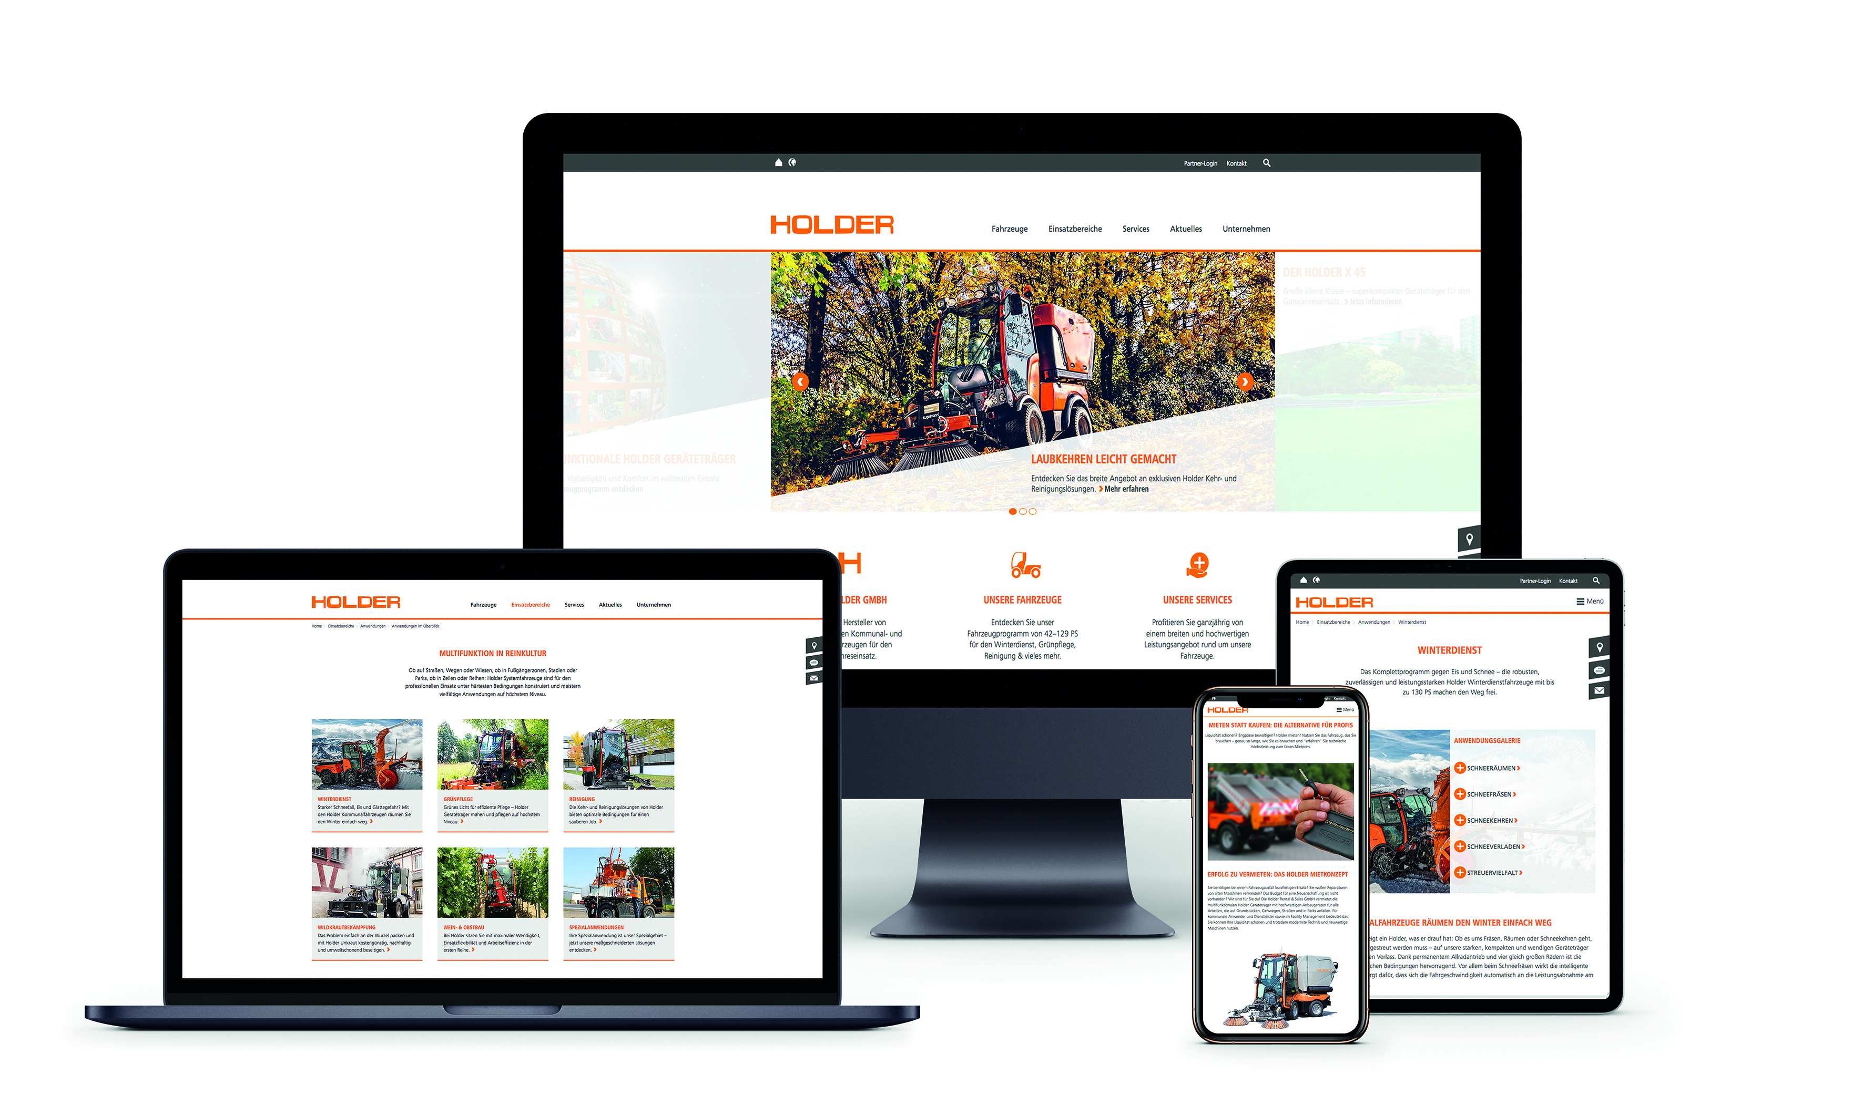
Innovativ,, interaktiv, informativ: Die neue Holder Unternehmenswebsite www.max-holder.com für PC, Tablet und Smart Phone.

Text und hochauflösende Fotos können über nachfolgenden Server bezogen werden:
www.max-holder.com/presse
Passwort: Holder_Presse

